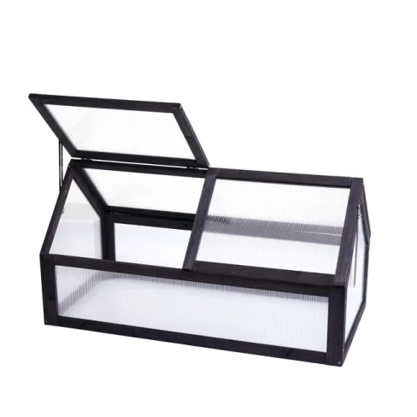

Produit : mini-serre

Liste du matériel et logiciels requis pour le TP
Produit : mini-serre | Nom du produit : Mini serre réglable en continu  Ref : 85232237  Prix : 86,95€ (prix au 12 mai 2025)  Disponible chez Leroy Merlin  https://www.leroymerlin.fr/produits/mini-serre-reglable-en-continu-108x57x54cm-anthracite-04-0003181-85232237.html.  La mini-serre doit être équipée :  - D’une mini-pompe à eau et d’un tuyau en PVC à dérouler sous le terreau.  - D’un système d’ouverture avec mcc et d’une poulie.  - De 2 capteurs de position.
Conception | La maquette numérique de la mini-serre est fournie au format Proteus. Elle a été réalisée avec la version 9.  Le programme du microcontrôleur est écrit sous IDE Arduino.
Simulation | La simulation de la solution proposée se fera sous Proteus V9.
Expérimentation | Carte Arduino UNO associé à un PC avec IDE Arduino.  Capteur de température DS18B20 et résistance de 4,7kΩ.  Module relais compatible Arduino et système de connexion à la carte de développement UNO.  Alimentation stabilisée.  Thermomètre de laboratoire et 2 béchers.  Eaux à températures différentes (ou glaçons).

